Публичный отчет
директора МОУ Старокриушанская СОШ
Петропавловского района
Воронежской области
за 2009-2010 учебный год

РАЗДЕЛ 1.
СОЗДАНИЕ УСЛОВИЙ ДЛЯ ФУНКЦИОНИРОВАНИЯ И РАЗВИТИЯ ШКОЛЫ

В школе имеются все необходимые условия для эффективного функционирования и дальнейшего развития.
Учащиеся обучаются в общеобразовательных классах в одну смену в режиме шестидневной учебной недели. Продолжительность уроков 45 минут, перерыв от 10 до 30 минут.
Промежуточная аттестация на I и II ступени обучения проводится по четвертям, на III ступени по полугодиям.
В школе реализуются базовые образовательные программы на I, II и III ступенях.
На сегодняшний день согласно Уставу школы зарегистрирована как муниципальное общеобразовательное учреждение средняя общеобразовательная школа.
Библиотека ежегодно пополняет и обновляет свой фонд, таким образом мы имеем возможность более чем 90% учащихся обеспечивать учебниками.
Состояние материально-технической базы школы:
Общее количество кабинетов – 19, из них математики - 3, русского языка и литературы – 3, лингафонный кабинет иностранного языка – 1, основ информатики и ИКТ – 1, биологии – 1, химии – 1, истории – 2, физики – 1, географии – 1, ОБЖ – 1, начальной школы – 4.
Школа имеет пионерскую комнату, приспособленное помещение для спортзала, тренажерный зал, столовую на 100 посадочных мест, комбинированную мастерскую, актовый зал на 250 мест, краеведческий музей, библиотеку, пришкольный интернат на 80 мест. Для проведения уроков технологии в 10-11-х классах имеются учебные кабинеты, оснащенные деталями и моделями с/х машин, а также тракторы МТЗ-50 и ДТ-75, автомобиль ГАЗ – 33073.
Для подвоза детей имеется два автобуса ПАЗ.

РАЗДЕЛ 2.
КОНТИНГЕНТ ОБУЧАЮЩИХСЯ, СПЕЦИАЛИЗАЦИЯ ОБУЧЕНИЯ В 2009-2010 УЧЕБНОМ ГОДУ

Контингент обучающихся, специализация обучения. | Ступени обучения |  |  | Итого
Контингент обучающихся, специализация обучения. | I ступень | II ступень | III ступень | Итого
Количество классов и в них обучающихся | 4 / 84 | 7 / 105 | 3 / 43 | 14 / 232
Средняя наполняемость классов | 21 | 15 | 14,3 | 16,6
Из общего количества классов реализуют программы:
общеобразовательные (базовые) | 4 | 7 | 3 | 14
в том числе:
Компенсирующего уровня | - | - | - | -
Профильного уровня по ИУП: подготовку по предметам
Естественнонаучного:
Химия |  |  | 1подгр/8
Биология |  |  | 1подгр/13
География |  |  | 1подгр/10
Информационно-технологического
Математика |  |  | 2подгр/23
Информатика |  |  | 1подгр/13
Универсальное обучение:
Русский язык |  |  | 1подгр/23
Агротехнологического |  |  | 2подгр/36
% обучающихся, осваивающих программы:
общеобразовательные (базовые) | 100 % | 100 %
Обеспечивающие дополнительную (профильную) подготовку по предметам: |  |  | 100 %

Численность учащихся в школе

 | 2006-2007 | 2007-2008 | 2008-2009 | 2009-2010
I ступень | 17 | 21 | 25 | 84
II ступень | 90 | 114 | 91 | 105
III ступень | 52 | 29 | 31 | 43
Всего | 159 | 164 | 147 | 232

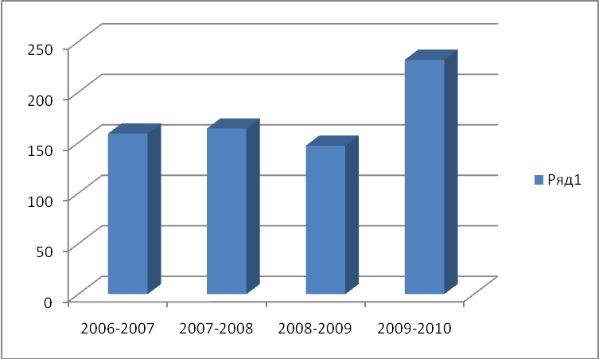
Диаграмма 1. Численность учащихся в школе

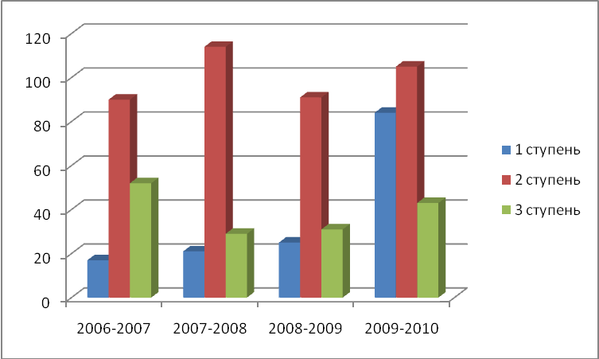
Диаграмма 2. Численность учащихся по ступеням

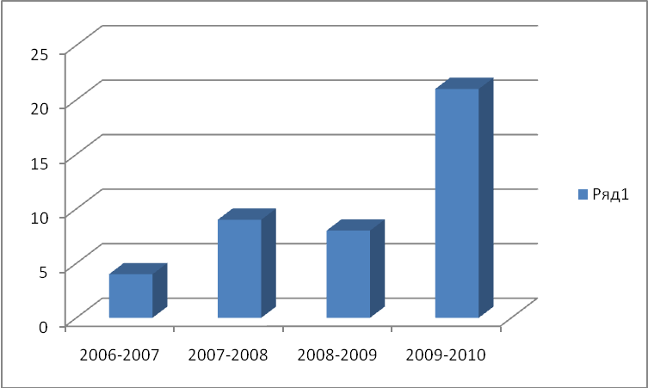
Диаграмма 3. Набор учащихся в 1 класс

РАЗДЕЛ 3.

СОДЕРЖАНИЕ ОБРАЗОВАНИЯ
1. Общие положения
1.1. Учебный план муниципального общеобразовательного учреждения Старокриушанская средняя общеобразовательная школа разработан на основе регионального базисного учебного плана для образовательных учреждений Воронежской области, Федерального базисного учебного плана, утвержденного приказом Минобразования России от 9 марта 2004 года №1312 и Федерального компонента государственного стандарта общего образования, утвержденного приказом Минобразования России «Об утверждении федерального компонента государственных стандартов начального общего, основного общего и среднего (полного) общего образования» от 5 марта 2004 г. № 1089.
1.2.Учебный план обеспечивает преемственность с рекомендованным для использования в системе образования России Решением Коллегии главного управления образования администрации Воронежской области от 16 марта 2005 года №2 «О проекте регионального базисного учебного плана для образовательных учреждений Воронежской области, реализующих программы общего образования» и выполнение «Гигиенических требований к условиям обучения в общеобразовательных учреждениях», утвержденных постановлением Главного государственного санитарного врача Российской Федерации от 28 ноября 2002 года №44 «О введении в действие санитарно-эпидемиологических правил и нормативов СанПиН 2.4.2.1178-02».
1.3.Учебный план определяет:
- в соответствии с базисным учебным планом общеобразовательных учреждений Воронежской области перечень учебных предметов, обязательных для изучения на данной ступени обучения;
- распределяет учебное время между учебными предметами, основываясь на рекомендациях базисного учебного плана общеобразовательных учреждений Воронежской области, результатах практики преподавания и заключениях экспертов о возможности достижения требований государственных образовательных стандартов общего образования в условиях преподавания с использованием распространенных апробированных учебных программ; учебно-методических комплектов, педагогических технологий;
- распределение учебного времени между федеральным,
региональным компонентом и компонентом образовательного учреждения;
- максимальный объем аудиторной нагрузки обучающихся;
- показатели финансирования (в часах);
- максимальный объем домашних заданий.

- Учебный план представлен для начального общего, основного общего и среднего (полного) общего образования. Для каждой ступени обучения приводится перечень обязательных для изучения учебных предметов, отражающий требования федерального стандарта.
- Учебный план в соответствии базисным учебным планом общеобразовательных учреждений Воронежской области, с Федеральным базисным учебным планом и Типовым положением об общеобразовательном учреждении, утвержденным постановлением Правительства РФ от 31.08.94 г. № 1008 в редакции постановлений Правительства Российской Федерации от 09.09.1996 г. № 1058 и от 15.01.1997г. № 38 предусматривает:

- 4-летний срок освоения образовательных программ начального
общего образования для 1-4 классов. Продолжительность учебного
года: 1 класс - 33 учебные недели, 2-4 классы - 35 учебных недель;
- 5-летний срок освоения образовательных программ основного
общего образования для 5-9 классов. Продолжительность учебного
года: 5-8 классы - 35 учебных недель, 9 класс - 34 недели;
- 2-летний срок освоения образовательных программ среднего
(полного) общего образования на основе различных сочетаний
базовых и профильных предметов для 10-11 классов.
Продолжительность учебного года: 10 класс - 35 учебных недель, 11 класс - 34 учебных недели.
  - Продолжительность урока для 1 класса - 35 минут (пп. 2.9.4 - 2.9.5
СанПиН 2.4.2.1178-02). Число уроков в день: в сентябре-октябре - 3, в
последующие месяцы - не более 4-х.
В соответствии с пп. 2.9.1, 2.9.3 СанПиН 2.4.2.1178-02 и Федеральным базисным учебным планом продолжительность урока для 2-11 кл. — 45 мин.
- Продолжительность учебной недели - 5 дней для учащихся 1 класса и 6-дневная учебная неделя для учащихся 2-11 классов;
При составлении учебного плана индивидуальные, групповые, факультативные занятия учитываются при определении максимальной аудиторной нагрузки обучающихся (СанПиН 2.4.2.1178-02, п.2.9.1.).
1.8. Выставление отметок. Текущий контроль успеваемости обучающихся осуществляется по пятибалльной системе (минимальный балл «2», максимальный балл «5»). Промежуточные итоговые отметки в баллах выставляются за четверти, начиная со второй четверти 2 класса (на основании Письма Минобразования России от 19.11.98г. №1561/14-15 «Контроль и оценка результатов обучения в начальной школе» и Устава ОУ) по 9 класс и за полугодия в 10-11 классах.
1.9.Часы компонента образовательного учреждения в учебном плане использованы:
- на увеличение количества часов, отводимых на отдельные предметы, курсы, указанные в федеральном и региональном компонентах учебного плана;
- организацию занятий по выбору обучающихся в рамках основной учебной сетки часов;
- на деление на подгруппы по отдельным предметам.

- Домашние задания даются обучающимся с учетом возможности
их выполнения в следующих пределах: в 1 классе (со второго
полугодия) - до 1 ч., во 2-м - до 1,5 ч., в 3 - 4-м - до 2 ч., в 5 - 6-м - до
2,5 ч., в 7 - 8-м - до 3 ч., в 9 - 11-м - до 4 ч. (СанПиН 2.4.2.1178-02,
п.2.9.19). В первом полугодии 1 класса обучение ведется без
домашних заданий.
- Учебные часы между различными предметами распределены в соответствии рекомендациям базисного учебного плана общеобразовательных учреждений Воронежской области и согласовывается с методическими службами.
- В соответствии с традицией и для удобства восприятия для
начальной и основной школы Учебный план сформулирован в «недельной» форме.

2. Особенности учебного плана.

  - Учебный план составлен таким образом, что учащиеся третьей ступени образования могут выстраивать свой собственный индивидуальный учебный план;
  - Учебный план школы построен с учетом того, что школа является экспериментальной площадкой по разновозрастному распределению профилей, предполагающему создание разновозрастных (состоящих из учеников 10-11 классов) учебных групп.

Начальное общее образование

Начальное образование реализуется по модели четырехлетней начальной школы. Основное назначение учебного плана направлено на то, чтобы учащиеся могли получить хорошую базу для дальнейшего непрерывного образования, чтобы у них появилась мотивация к обучению, сформировались прочные учебные навыки, определенная базовая система нравственных ценностей, представления об окружающем мире и о себе в этом мире. Первый класс занимается по программе «Перспективная начальная школа», основной идеей УМК которой является оптимальное развитие каждого ребенка на основе педагогической поддержки его индивидуальности (возраста, способностей, интересов, склонностей, развития) в условиях специально организованной учебной деятельности, где ученик выступает то в роли обучаемого, то в роли обучающего, то в роли организатора учебной ситуации. Школа планирует поэтапный переход всего начального звена на указанную программу.
В учебный план начального общего образования в соответствии с федеральным базисным учебным планом включены следующие предметы:
«Иностранный язык» со 2-го класса 2 часа в неделю для обеспечения его усвоения к 9 классу на функциональном уровне и более раннего развития коммуникативных способностей учащихся:
2 класс - 2 подгруппы: первая – английский язык, вторая - немецкий;
3 класс - 2 подгруппы: первая – английский язык, вторая - немецкий;
4 класс - английский язык;
«Информатика и информационно-коммуникационные технологии» в 3-4 классах в качестве учебного модуля в рамках учебного предмета «Технология» для обеспечения компьютерной грамотности:
в 3 классе добавлен ещё 1 час информатики за счет часов школьного компонента и класс поделен на две подгруппы (на основании Устава ОУ п.2.20) с целью формирования ИКТ-компетенции.
Остальные часы школьного компонента используются в соответствии с рекомендациями базисного учебного плана:
- во 2 классе: 1 час - на математику; 1 час - на русский язык;
- в 3 классе: 1 час - на литературное чтение;
- в 4 классе: 1 час - математику; 1 час - на литературное чтение.
Предмет «Окружающий мир (человек, природа, общество)» изучается с 1 по 4 класс по 2 часа в неделю и носит интегрированный характер: в его содержание дополнительно введены модули и разделы социально-гуманитарной направленности, а также элементы основ безопасности жизнедеятельности;
Во 2-4 классах по 0,5 часа в качестве регионального компонента введены «Уроки здоровья» с целью приобщения детей к здоровому образу жизни, формированию навыков соблюдения санитарно-гигиенических норм и укрепления здоровья и «Культура общения» для формирования у детей навыков устной речи и коммуникативной деятельности.
Реализуя рекомендации п.2.9.7. СанПиН 2.4.2.1178-02 в школе создаются условия для удовлетворения биологической потребности обучающихся в движении: физкультминутки на уроках, подвижные игры на переменах, динамическая 40-минутная пауза после второго урока, спортивные игры (но не за счет школьного компонента учебного плана, а за счет часов дополнительного образования)

Основное общее образование

Образование строится по учебным планам общеобразовательного направления. Предметы федерального и регионального компонентов изучаются в полном объеме.
В соответствии с федеральным базисным учебным планом в учебный план основного общего образования школы внесены следующие изменения:
Введен новый учебный предмет «Основы безопасности жизнедеятельности» в 8 классе (1 час в неделю). Часть традиционного содержания предмета, связанная с правовыми аспектами военной службы, перенесена в учебный предмет «Обществознание».
В 8-9 классах (соответственно 1 час и 2 часа) введен как самостоятельный учебный предмет «Информатика и информационно-коммуникационные технологии (ИКТ)» и является технологической основой освоения профильных курсов. Для обеспечения непрерывности курса из компонента образовательного учреждения выделены часы для изучения предмета «Информатика и ИКТ» в 5, 6, 7 «А» классах (7 «Б» класс - слабо успевающие дети с низкой мотивацией к обучению, поэтому в этом классе предмет не изучается).
Увеличено количество часов в основной школе с 2 до 4 на изучение в 6-9 классах интегрированного предмета «Обществознание», направленного на гуманитаризацию образования и развитие социальной зрелости обучающихся.
В 9 классе интегрированный предмет «Искусство» (1 час в неделю) является продолжением учебных предметов «Музыка» и «ИЗО», изучавшихся со 2 по 8 классы, что призвано обеспечить непрерывность в преподавании.
Часы учебного предмета «Технология» в 9 классе переданы в компонент образовательного учреждения, что позволило организовать предпрофильную подготовку учащихся, целью которой является создание образовательного пространства, способствующего самоопределению учащихся: информационную работу с помощью курса «Мир профессий» по 0,5 часа в каждом 9 классе; профориентационную работу в курсе «Профильная ориентация и диагностика» 0,5 часа в 9 «А» и 9 «Б» и элективные курсы (курсы по выбору в обоих 9 классах):
- «Развивайте дар слова» 0,75 часа;
- «Простые способы решения непростых неравенств» 0,75 часа;
- «Компьютер в офисе» 1 час;
- «Познакомимся с невидимкой» 0,75 часа;
- «Духовно-нравственное воспитание человека» 0,75 часа.
(Данные курсы имеют логическое продолжение на третьей ступени образования при профильном обучении: информационно-технологический профиль и универсальное обучение.
Естественнонаучный профиль поддерживается элективными курсами: «Проблемы здоровьесбережения», «Химический мониторинг окружающей среды» и «Физико-географическое исследование окрестностей с.Старая Криуша», которые выполняют ещё две важные функции: способствуют развитию научно-исследовательской деятельности учащихся и расширяют и углубляют работу по краеведению. (работа ведется за счет часов дополнительного образования)
Также часы компонента образовательного учреждения отданы на учебный предмет «Черчение» (по 1 часу в каждом 9 классе) с целью продолжения курса, начатого в 8 классе (занимались по БУП-98).
Учебные предметы «География» и «Биология» (6 класс) сокращены до 1 часа, но в соответствии с рекомендациями, содержащимися в пояснительной записке федерального БУПа, к указанным предметам добавлен 1 час из регионального компонента с целью увеличения времени на изучение краеведческого материала. (Также в 6 классе за счет часов дополнительного образования введен курс «Экокраеведение», расширяющий и углубляющий знания учащихся об экологии родного края).
Сокращен на 1 час учебный предмет «Технология».
Учебный предмет «Природоведение» изучается в 5 классе.
Часы регионального компонента используются следующим образом:
Введен учебный предмет «Основы безопасности жизнедеятельности» в 5-7 классах (0,5 часа в неделю) с целью формирования у учащихся практических навыков в экстремальных ситуациях.
Для обеспечения преемственности в развитии устной речи и коммуникативной деятельности в 5-9 классах введен предмет «Культура общения (0,5 часа в неделю).
С целью повышения грамотности обучающихся и качественного достижения требования образовательного стандарта общего образования увеличен объем учебной нагрузки по предмету «Русский язык»: в 5-6 классах - на 3 часа, в 7-х классах - на 2 часа, в 8-9 классах - на 0,5 часа.
В 8 классе добавлен 1 час в неделю на изучение предмета «ИЗО» с целью обеспечения непрерывности в преподавании данного учебного предмета.
Добавлен 1 час в неделю в 8 классе на изучение предмета «Технология».
В 9 классе 1 час в неделю используется на изучение предмета «История» с целью увеличения времени на изучение краеведческого материала. (Темы «Наш край», в которых изучается краеведческий материал, включены с 6 по 9 класс в курс «История России», что является логическим продолжением курса «Краеведение», изучаемого учащимися 5 класса за счет часов дополнительного образования).

Среднее (полное) общее образование

На завершающей ступени обучения, призванной обеспечить функциональную грамотность и социальную адаптацию обучающихся, содействовать их общественному и гражданскому самоопределению, все силы направлены на формирование социально грамотной и социально мобильной личности, осознающей свои гражданские права и обязанности, ясно представляющей потенциальные возможности, ресурсы и способы реализации выбранного жизненного пути. Эффективное достижение указанных целей возможно при реализации профильного образования. В школе обучение построено на основе индивидуальных учебных планов по трем профилям: естественнонаучному, информационно-технологическому и агротехнологическому, а также универсальному обучению,- и используются две модели профильного обучения:
- межклассное распределение профилей (предметы по ИУП: математика; технология; физика, включая основы машиноведения и электротехники; биология, включая основы агрономии);
- разновозрастное распределение профилей (предметы по ИУП: русский язык, география, биология, химия, информатика и ИКТ, физика (электив).

Естественнонаучный профиль представлен учебными предметами: «География», «Химия», «Биология».
Информационно-технологический: «Математика» и «Информатика и ИКТ».
Агротехнологический: «Технология», «Биология, включая основы агрономии» и «Физика, включая основы машиноведения и электротехники». Данный профиль представлен и элективными учебными предметами: «ТО и ремонт автомобилей», «Правила дорожного движения», «Основы управления транспортным средством и безопасность движения», «Первая медицинская помощь».
Вождение трактора и автомобиля проходит за счет часов, выделенных на начальное профессиональное образование.

Обязательными базовыми общеобразовательными предметами являются:
- «Русский язык» (1/1);
- «Литература» (3/3);
- «Иностранный язык» (3/3);
- «Математика» (4/4), где, начиная с 7 класса, выделены предметы: «Алгебра и начала анализа», «Геометрия».
- «История» (2/2), состоящий из курсов «История России» и «Всеобщая история».
- «Обществознание» (включая экономику и право) (2/2);
- «География» (1/1);
- «Физика» (2/2);
- «Химия» (1/1);
- «Биология» (1/1);
- «Физическая культура» (2/2);
- «Основы безопасности жизнедеятельности» (1/1), введен в 10 классе с 1 сентября 2009 года, на основании приказа главного управления образования Воронежской области №1466 от 12.11.2008 г. «О преподавании учебного предмета «Основы безопасности жизнедеятельности» в 10-11 классах общеобразовательных учреждений Воронежской области». Так как ранее учебный предмет «Основы безопасности жизнедеятельности» не входил в перечень общеобразовательных предметов, обязательных для изучения, то в 10 классе (2008-2009 учебного года) он не изучался. Поэтому в 2009-2010 году школа не имеет возможности ввести данный предмет как предмет федерального компонента в 11 классе.
Также часы федерального компонента на базовом уровне используются для изучения учебных предметов «Информатика и ИКТ» и «МХК».
Региональный компонент представлен предметом «Основы безопасности жизнедеятельности» (1/1) 1 час в 10 классе и 1 час в 11 классе.
Предусмотрены учебные сборы (пятидневные) по основам военной службы с учебной нагрузкой 40 часов в 10-х классах, которые являются обязательными.

Профессиональная подготовка

«Тракторист-машинист сельскохозяйственного производства категории «С», «Е».

Таблица по выбору учебных предметов базового и профильного уровня

Учебный предмет | Базовый уровень 10 класс |  |  | Профильный уровень 10-11 класс |  |  | Базовый уровень 11 класс
Учебный предмет | Уч. часов в неделю | Кол-во уч-ся | Уч. групп | Уч. часов в неделю | Кол-во уч-ся | Уч. групп | Уч. часов в неделю | Кол-во уч-ся | Уч. групп
Русский язык | 1 | 5 | 1 | 3 | 23 | 1 | 1 | 15 | 1
Математика | 4 | 5 | 1 | 6 | 23 | 2 | 4 | 15 | 1
Информатика | 1 | 9 | 1 | 4 | 13 | 1 | 1 | 21 | 1
Биология | 1 | 11 | 1 | 3 | 13 | 1 | 1 | 19 | 1
Химия | 1 | 2 | 1 | 3 | 8 | 1 | 1 | 23 | 1
География | 1 | 13 | 1 | 3 | 10 | 1 | 1 | 20 | 1
Технология 10кл | - | - | - | 5 | 13 | 1 | - | - | -
Технология 11кл | - | - | - | 8 | 23 | 1 | - | - | -

«Элективы - 9»

№ п/п | Предмет | Название курса | Учитель
1. | Информатика | «Компьютер в офисе» | Пархоменко В.А., ВКК
2. | Обществознание | «Духовно-нравственное воспитание человека» | Бородаева Г.А., IКК
3. | Русский язык | «Развивайте дар слова» | Степовая Л.И.,  IКК
4. | Математика | «Простые способы решения непростых неравенств» | Бургонова И.И., IКК
5. | Физика | «Познакомимся с невидимкой» | Логачев В.В., ВКК
6. | Биология | «Проблемы здоровьесбережения» | Тимофеев А.Н., кандидат биологических наук, доцент кафедры экологического образования
7. | Химия | «Химический мониторинг окружающей среды | Тюленева О.Н., кандидат педагогических наук, ВГПУ
8. | география | «Физико-географическое исследование окрестностей с.Старая Криуша» | Немыкин А.Я., кандидат географических наук, доцент по кафедре физической географии, ВГПУ
9. | Профильная ориентация и диагностика |  | Пархоменко Е.А., ВКК
10. | Мир профессий |  | Пархоменко Е.А., ВКК

РАЗДЕЛ 4.

РЕЗУЛЬТАТЫ ОБРАЗОВАТЕЛЬНОЙ ДЕЯТЕЛЬНОСТИ

1. Сравнительный анализ итогов за последние 4 года.
класс | отличники
класс | 2006-2007 | 2007-2008 | 2008-2009 | 2009-2010
1-4 | 2 / 11% | 1 / 4% | 1 / 4% | 6 / 7%
5-9 | 1 / 1% | 5 / 4% | 11 / 12% | 8 / 8%
10-11 | 1 / 2% | 1 / 3% | - | 2 / 4%
всего | 4 / 3% | 7 / 4% | 12 / 8% | 16 / 7%

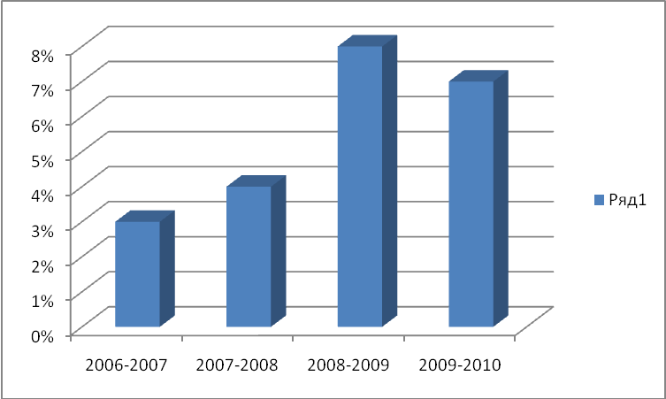
Диаграмма 4. Доля учащихся, занимающихся на «отлично»

класс | На «4» и «5»
класс | 2006-2007 | 2007-2008 | 2008-2009 | 2009-2010
1-4 | 6 / 35% | 10 / 47% | 8 / 32% | 33 / 39%
5-9 | 23 / 25% | 26 / 23% | 13 / 14% | 17 / 16%
10-11 | 12 / 23% | 6 / 21% | 8 / 25% | 14 / 32%
всего | 41 / 25% | 42 / 25% | 29 / 20% | 64 / 27%

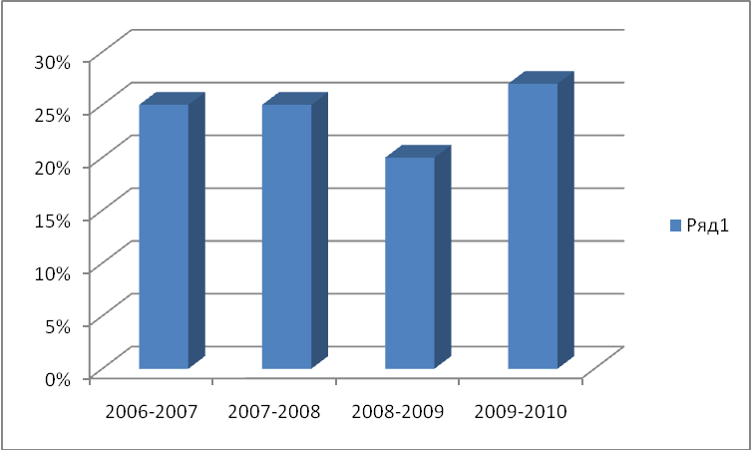
Диаграмма 5. Доля учащихся, занимающихся на «хорошо» и «отлично»

класс | не успевают
класс | 2006-2007 | 2007-2008 | 2008-2009 | 2009-2010
1-4 | 3 / 18% | 2 / 10% | - | 2 / 2%
5-9 | 13 / 14% | 13 / 11% | 9 / 10% | 3 / 3%
10-11 | 6 / 11% | - | - | -
всего | 22 / 13% | 15 / 9% | 9 / 6% | 5 / 2%

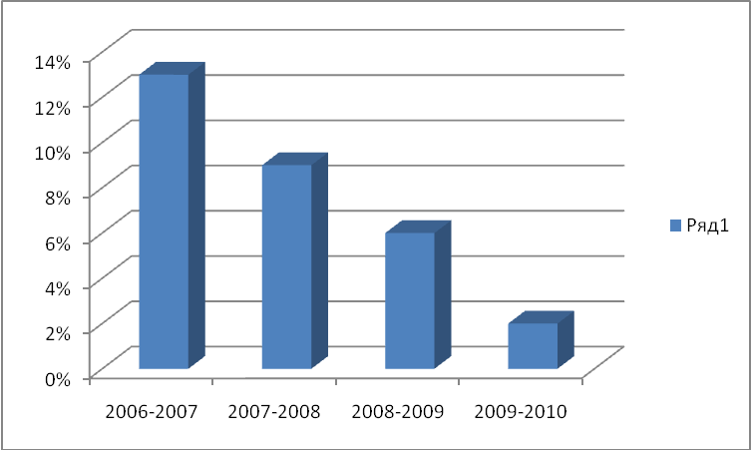
Диаграмма 6. Доля слабоуспевающих учащихся

класс | Качество знаний
класс | 2006-2007 | 2007-2008 | 2008-2009 | 2009-2010
1-4 | 47% | 52% | 36% | 46%
5-9 | 27% | 27% | 26% | 24%
10-11 | 25% | 24% | 26% | 37%
всего | 28% | 29% | 28% | 34%

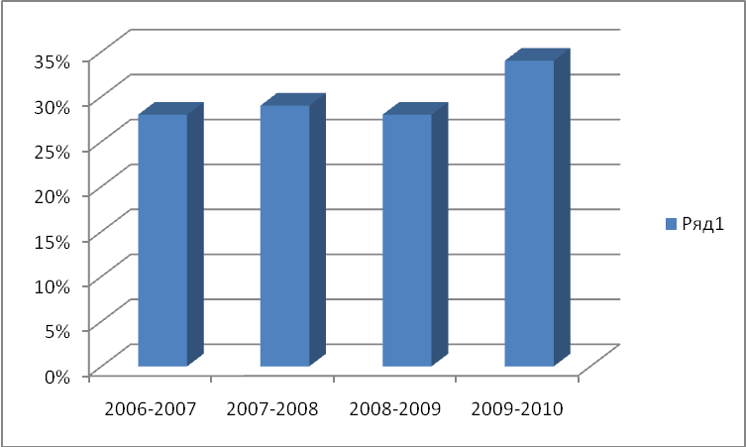
Диаграмма 7. Итоги качества знаний

2. Результаты выпускных экзаменов
МОУ Старокриушанская СОШ
за 2009-2010 учебный год.

№ | Предмет | Кол-во уч-ся, сдавав-ших экзамен | Получили |  |  |  | %  качества | %  выполнения | R | СОУ
№ | Предмет | Кол-во уч-ся, сдавав-ших экзамен | «5» | «4» | «3» | «2»
IX класс (ГИА)
1. | Русский язык | 23 | 3 | 6 | 13 | 1 | 39 | 96 | 3,5 | 51
2. | Математика | 23 | 1 | 1 | 16 | 5 | 9 | 78 | 2,9 | 35
3. | Биология | 12 | - | 6 | 6 | - | 50 | 100 | 3,5 | 50
4. | Химия | 6 | 1 | 4 | 1 | - | 83 | 100 | 4,0 | 65
5. | География | 2 | - | - | 2 | - | 0 | 100 | 3,0 | 36
6. | Физика | 2 | - | 2 | - | - | 100 | 100 | 4,0 | 64
IX класс (в традиционной форме)
1. | Алгебра | 5 | - | - | 5 | - | 0 | 100 | 3,0 | 36
2. | Русский язык | 1
3. | Информатика и ИКТ | 7 | 1 | - | 6 | - | 14 | 100 | 3,3 | 45
4. | Физическая культура | 7 | 1 | 4 | 2 | - | 71 | 100 | 3,9 | 61
5. | Биология | 2 | - | - | 2 | - | 0 | 100 | 3,0 | 36
6. | Химия | 1 | - | - | 1 | - | 0 | 100 | 3,0 | 36
7. | Обществознание | 1 | - | 1 | - | - | 100 | 100 | 4,0 | 64
8. | Физика | 4 | - | 1 | 3 | - | 25 | 100 | 3,2 | 43
9. | География | 2

Результаты выпускных экзаменов
МОУ Старокриушанская СОШ
за 2009-2010 учебный год.

IX класс (ГИА)
№  п/п | Ф.И. уч-ся | Математик  Max 32  Год /  Экзам (оценка/  балл) | Русский  Max 44  Год / Экзам  (оценка/  балл) | Биология  Max 41  Год /  Экзам  (оценка/  балл) | Химия  Max 34  Год /  Экзам  (оценка/  балл) | География  Max 33  Год /  Экзам  (оценка/  балл) | Физика  Max 36  Год /  Экзам  (оценка/  балл)
1 | Блощицына Ольга | 4 / 3 (9) | 4 / 5 (40) | 4 / 3 (20) | 5 / 4 (22)
2 | Белашов Виталий | 3 / 3 (9) | 3 / 5 (40) | 3 / 3 (15)
3 | Владимирова Ирина | 3 / 2 (5) | 3 / 3 (22) | 3 / 3 (15)
4 | Гук Татьяна | 4 / 3 (10) | 3 / 4 (35) | 4 / 4 (24) | 4 / 3 (16)
5 | Кобзарева Ольга | 5 / 5 (28) | 5 / 5 (41) | 5 / 4 (30) | 5 / 5 (33)
6 | Корнеева Карина | 3 / 3 (11) | 3 / 3 (30) | 4 / 4 (25)
7 | Курбанова Мадина | 4 / 3 (13) | 3 / 3 (33) | 4 / 4 (26) | 4 / 4 (21)
8 | Лебединский Павел | 4 / 4 (21) | 4 / 4 (37) |  |  |  | 5 / 4 (21)
9 | Лорсанов Арби | 3 / 3 (9) | 3 / 3 (34)
10 | Мартыненко Елена | 4 / 3 (9) | 3 / 3 (28) | 4 / 3 (16) |  | 4 / 3 (15)
11 | Сафарова Найла | 4 / 3 (10) | 3 / 4 (32) | 4 / 3 (14)
12 | Ткаченко Сергей | 3 / 2 (7) | 3 / 3 (23)
13 | Рязанов Олег | 3 / 3 (12) | 3 / 4 (32) |  |  |  | 4 / 4 (19)
14 | Фролова Светлана | 3 / 3 (13) | 3 / 3 (25) | 4 / 4 (25) | 5 / 4 (24)
15 | Шевцова Анастасия | 3 / 2 (3) | 3 / 3 (26) | 4 / 3 (19) |  | 4 / 3 (16)
16 | Мумджян Артем | 4 / 3 (13) | 3 / 4 (33) | 4 / 4 (23) | 4 / 4 (20)
17 | Штефанова Инна | 3 / 3 (9) | 3 / 4 (32)
18 | Гайдарова Лейла | 3 / 3 (9) | 3 / 3 (24)
19 | Грузицкий Анатолий | 3 / 3 (9) | 3 / 3 (30)
20 | Зубков Данил | 3 / 2 (5) | 3 / 3 (30)
21 | Кванчиани Марина | 3 / 3 (11) | 3 / 3 (25)
22 | Комшилов Александр | 3 / 3 (9) | 3 / 2 (14)
23 | Шабанов Исмаил | 3 / 2 (2) | 3 / 3 (23)
Средний балл (год/экзамен) |  | 3,4 / 2,9 | 3,2 / 3,5 | 3,9 / 3,5 | 4,5 / 4,0 | 4,0 / 3,0 | 4,5 / 4,0
СОУ (год/экзамен) |  | 47 / 35 | 41 / 51 | 62 / 50 | 82 / 65 | 64 / 36 | 82 / 64
Повысили на 1 балл |  | - | 6 | - | - | - | -
Повысили на 2 балла |  | - | 1 | - | - | - | -
Понизили на 1 балл |  | 11 | 1 | 5 | 3 | 2 | 1

Результаты выпускных экзаменов
МОУ Старокриушанская СОШ
за 2009-2010 учебный год.

XI класс (ЕГЭ)
№ п/п | Ф.И. уч-ся | Математик  Итогов / Экзам (21) | Русский  Итогов / Экзам (36) | Биология  Итогов / Экзам (36) | Химия  Итогов / Экзам | География  Итогов / Экзам | Физика  Итогов / Экзам | Обществозн  Итогов / Экзам
1 | Баранов Андрей | 4 / 45 | 3 / 55 | 5 / 65 |  | 5 / 68
2 | Батютенко Анна | 4 / 41 | 4 / 69
3 | Белоконова Марина | 5 / 63 | 4 / 75 |  |  |  |  | 5 / 62
4 | Винокуров Виталий | 4 / 60 | 4 / 62 |  |  |  | 4 / 62
5 | Димитров Дмитрий | 5 / 45 | 4 / 59 |  |  |  | 4 / 60
6 | Зарубин Роман | 4 / 38 | 3 / 55 | 4 / 53 |  | 4 / 65
7 | Зыгалова Марина | 4 / 48 | 4 / 65 | 5 / 60
8 | Когтева Ольга | 3 / 45 | 4 / 65 | 4 / 54 | 4 / 53
9 | Косолапова Дарья | 4 / 30 | 5 / 72 | 4 / 57 | 4 / 47
10 | Носалева Екатерина | 4 / 45 | 4 / 65 | 5 / 68 | 4 / 60
11 | Осадчий Сергей | 5 / 66 | 4 / 70 |  |  |  | 5 / 57
12 | Рублев Денис | 5 / 48 | 4 / 64 | 4 / 65 |  | 5 / 64
13 | Айдинов Самед | 3 / 25 | 3 / 40
14 | Бебешева Ксения | 4 / 48 | 4 / 58
15 | Зубков Никита | 3 / 41 | 3 / 55
16 | Клименко Инна | 3 / 21 | 3 / 54 |  |  |  |  | 3 / 41
17 | Колесников Валентин | 3 / 34 | 3 41
18 | Неволин Максим | 3 / 0 | 3 / 47
19 | Олейников Денис | 3 / 45 | 4 / 62 |  |  |  | 3 / 52
20 | Cафарова София | 3 / 30 | 3 / 40
21 | Свиридова Ольга | 3 / 52 | 3 / 57 | 4 / 71 | 4 / 70
22 | Текнеджян Анаид | 3 / 34 | 3 /53
23 | Ткачева Екатерина | 4 / 38 | 4 / 60
24 | Филинкова Елена | 3 / 34 | 4 / 60
25 | Холодов Игорь | 3 / 30 | 3 / 50
26 | Шибанов Алексей | 3 / 38 | 3 / 49
27 | Колюжная Александра | 3 / 38 | 3 / 58 |  |  |  |  | 4 / 54
 | Количество уч-ся/ средний балл | 27 / 40 | 27 / 58 | 8 / 62 | 4 / 58 | 3 / 66 | 4 / 58 | 3 / 52

3. Результаты районной олимпиады
2009-2010

№ п/п | Ф.И. уч-ся | предмет | класс | место | балл | Ф.И.О. учителя
1 | Кобзарева Ольга | Русский язык | 9 | - | 20,5 | СвиридоваТ.Н.
2 | Зыгалова Наталья | Русский язык | 10 | 3 | 31 | Ляшова В.Н.
3 | Винокуров Виталий | Русский язык | 11 | - | 30 | Ляшова В.Н.
4 | Косолапова Дарья | Русский язык | 11 | - | 29 | Ляшова В.Н.
5 | Кобзарева Ольга | Математика | 9 | - | 6 | БургоноваИ.И.
6 | Олейников Иван | Математика | 10 | - | 2 | ДиденкоН.С.
7 | Рублев Денис | Математика | 11 | - | 2 | ДиденкоН.С.
8 | Осадчий Сергей | Математика | 11 | - | 2 | ДиденкоН.С.
9 | Баранов Дмитрий | История | 10 | - | 49 | БородаеваГ.А.
10 | Баранов Андрей | История | 11 | - | 58 | ШестаковаТ.П.
11 | Лебединский Павел | Обществознание | 9 | 1 | 89 | БородаеваГ.А.
12 | Денисенко Денис | Обществознание | 10 | - | 23 | БородаеваГ.А.
13 | Шибанов Александр | Биология | 10 | - | 14 | ПархоменкоЕ.А.
14 | Зыгалова Марина | Биология | 11 | - | 7 | НемчинаИ.В.
15 | Кобзарева Ольга | Химия | 9 | 3 | 14 | ПархоменкоЕ.А.
16 | Зыгалова Наталья | Химия | 10 | - | 4 | ПархоменкоЕ.А.
17 | Димитров Дмитрий | Химия | 11 | - | 9 | ПархоменкоЕ.А.
18 | Баранов Дмитрий | География | 10 | 3 | 33 | НемчинаИ.В.
19 | Баранов Андрей | География | 11 | 3 | 32 | НемчинаИ.В.
20 | Рублев Денис | География | 11 | - | 25 | НемчинаИ.В.
21 | Лебединский Павел | Физика | 9 | - | ? | ЛогачевВ.В.
22 | Осадчий Сергей | Физика | 11 | - | 20 | ЛогачевВ.В.
23 | Лебединский Павел | Информатика | 9 | - | 0 | ПархоменкоВ.А.
24 | Осадчий Сергей | Информатика | 11 | - | 4 | ПархоменкоВ.А.
25 | Перевозников Евгений | Культура общения  (фестиваль риторики) | 7 | 1 |  | Зайцева Т.Т.

Результаты районной олимпиады
Начальные классы
2009-2010

№ п/п | Ф.И. уч-ся | предмет | класс | место | балл | Ф.И.О. учителя
1 | Давыдов Владислав | математика | 4 | 2 | 16 из 25 | Макаренко Е.И.
2 | Калиничева Людмила | технология | 4 | 1 | 24 | Макаренко Е.И.
3 | Степовой Антон | окружающий мир | 4 | - | 28 из 40 | Макаренко Е.И.
4 | Воронина Анастасия | русский язык | 4 | 3 | 28,5 | Макаренко Е.И.

4.Областные предметные олимпиады 2009-2010 уч.год

№ п/п | Ф.И. уч-ся | класс | Предмет | Место | Учитель
1. | Рублев Денис | 11 | Областная (в рамках Всероссийской) научная эколого-биологическая олимпиада | 1 | Немчина И.В.
2. | Лебединский Павел | 9 | Обществознание | участие | Бородаева Г.А.
3. | Кобзарева Ольга |  | XVI Межрегиональная заочная физико-математическая олимпиада | Призер | Бургонова И.И.
4. | Перевозников Евгений | 7 | XVI Межрегиональная заочная физико-математическая олимпиада | Призер | Диденко Н.С.
5. | Баранова Алена | 5 | XVI Межрегиональная заочная физико-математическая олимпиада | Победитель | Бургонова И.И.
6. | Диденко Николай | 5 | XVI Межрегиональная заочная физико-математическая олимпиада | Призер | Бургонова И.И.
7. | Масякин Дмитрий | 5 | XVI Межрегиональная заочная физико-математическая олимпиада | Призер | Бургонова И.И.
8. | Перевозников Евгений | 7 | Культура общения  (фестиваль риторики) | участие | Зайцева Т.Т.

5. Количество медалистов.

Награждены: | 2007-2008 | 2008-2009 | 2009-2010
Серебряной медалью | 1 | - | -
Золотой медалью | - | - | -

6.Процент поступления выпускников.

 | 2007-2008 | 2008-2009 | 2009-2010
вузы | 12 / 48% | 2 / 50% | 18 / 67%
Техникумы, колледжи | 3 / 12% | 1 / 25% | 5 / 18%
ПУ, лицеи | 3 / 12% | - | 2 / 7%
армия | 6 / 24% | 1 / 25% | 1 / 4%
работа | 1 / 4% | - | 1 / 4%

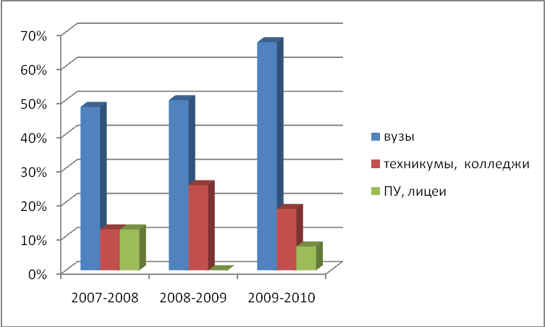
Диаграмма 8. Процент поступления выпускников

РАЗДЕЛ 5.

КАДРОВОЕ ОБЕСПЕЧЕНИЕ ОБРАЗОВАТЕЛЬНОГО ПРОЦЕССА

 | 2007-2008 | 2008-2009 | 2009-2010
Общее количество учителей | 23 | 20 | 24
Количество учителей, имеющих IIКК, % | 1 / 4% | - | 2/8%
Количество учителей, имеющих IКК, % | 17 / 74% | 13 / 65% | 12/50%
Количество учителей, имеющих ВКК, % | 5 / 22% | 7 / 35% | 10/42%
% педагогов, имеющих высшее образование | 100% | 100% | 100%

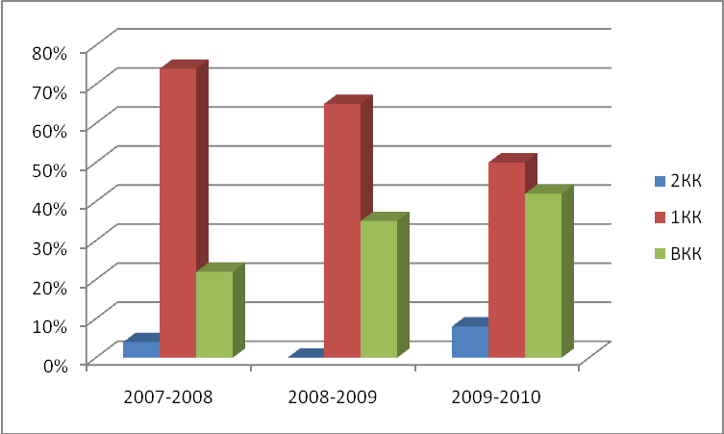
Диаграмма 9. Динамика долей квалификационных категорий
от общего количества педагогов

В этом учебном году аттестацию проходили 7 человек (29%), 2 человека (8%) повысили свои квалификационные категории:
учитель информатики и ИКТ Пархоменко В.А. и учитель физической культуры Лазуренко Е.М. получили ВКК.
5 педагогов подтвердили свои квалификационные категории (Рублева Л.А., Макаренко Е.И., Степовой М.В. - ВКК, Степовая Л.И. - IКК, Никулина Т.И. IIКК).

Курсовую подготовку прошли следующие педагоги:
- СвиридоваТ.Н. - курсы повышения квалификации по специальности «Заместитель директора по УВР»;
- Лазуренко Е.М. - курсы повышения квалификации по специальности «Учитель физической культуры»;
- Рублева Е.В. – курсы повышения квалификации работников образовательных учреждений по теории и методике воспитательной работы;
- Попенков В.В. - курсы повышения квалификации по специальности «Заместитель директора по ВР»;
- Степовая Л.И. - курсы повышения квалификации по специальности «Учитель русского языка и литературы»;
- Никулина Т.И. - курсы повышения квалификации по специальности «Учитель начальных классов» для учителей, работающих по УМК «Перспективная начальная школа;
- Пархоменко В.А. - учитель информатики и ИКТ:
- Курсы по программе «Установка и администрирование пакета свободного программного обеспечения», НОУДПО «Институт «АйТи»,
- Курсы по программе «Применение пакета свободного программного обеспечения», НОУДПО «Институт «АйТи»,
- Курсы по программе Intel «Путь к успеху»,
- Пархоменко Е.А. - учитель химии:
- Курсы по программе «Применение пакета свободного программного обеспечения», НОУДПО «Институт «АйТи».

Участие педагогов в фестивалях. конкурсах, смотрах
№ п/п | Участник | Наименование мероприятия | Результат
1. | Лазуренко Е.М. | Районный конкурс «Учитель года - 2010» | Победитель в номинации «Здоровьесберегающие технологии в школе»
2. | Педагогический коллектив | Районный фестиваль искусств «Учителя талантливы во всем» (в рамках Года учителя) | 1 место
3. | Немчин В.В. | Областной конкурс бардовской песни «Белый затон» (г.Россошь) | 1 место
4. | Немчин В.В. | Международный конкурс авторской песни «Парус надежды» | Финалист конкурса

РАЗДЕЛ 6.

РЕАЛИЗАЦИЯ ПРОГРАММЫ РАЗВИТИЯ

1. Изменения в основном процессе

1. В начальном звене усилены интегративные подходы в построении содержания образовательных программ, используются программы по освоению информационных технологий.
2. Сохраняются и развиваются традиции в области создания единого образовательного пространства учреждения.

2. Изменения в организации образовательного процесса

- надомное обучение (4 уч-ся);
- семейное обучение (1 уч-ся);
- апробация программы «Перспективная начальная школа»;
- апробация новой модели профильного обучения: разновозрастное распределение профилей;
- при конструировании учебного плана расширены возможности самостоятельного выбора учащимися части образования, выделено специальное время на организацию проектной работы.

3. Изменения в научно-методических условиях

- Аккумулирование, адаптация передовых технологий, трансляция опыта,
партнёрские отношения с образовательными учебными заведениями
района, области.
2. Сформирована системы непрерывного образования педагогов.
3. Организация исследовательской, инновационной деятельности педагогов.
4. Сформирована система творческих образовательных проектов для
образовательного пространства района, области, региона с целью
трансляции опыта школы социального становления.
5. Созданы условия для обобщения опыта работы педагогов.
6. Регулярно проводятся семинары, конференции, педсоветы.

4. Изменения в методах и технологиях
Применяются следующие технологии:

- Элементы технологии развивающего обучения
Сформировать у учащихся самоуправление, саморегуляцию познавательных процессов на уроке, привлекая их к постановке задач урока, разработке плана его проведения, контролю и самоконтролю, к оцениванию, самооцениванию и взаимооцениванию результатов деятельности.

- Проектные технологии
- Постановка и решение познавательных задач, нестандартных решений;
- умение выделить проблему и прогнозировать пути ее разрешения;
- проводить исследовательскую работу;
- работать в группе;
- анализировать результаты;
раскрывать связь изучаемого с жизнью, с достижениями науки и техники;

- Технологии эвристического обучения

5. Изменения в управлении реализацией программы
В структуру управления внесены следующие изменения: разработка социально-педагогических проектов и другой нормативной, научно-методической продукции по реализации программы развития осуществляется творческими, проблемными, проектными группами педагогов. Управление реализацией проектов осуществляется временными органами – рабочими группами. Функции управления: анализ проблемы социального становления личности, разработка содержания программ, разработка изменений в учебном плане школы, подготовка педагогов к реализации программы, контроль за разработкой и реализацией программы – распределены между рабочими группами.
Тематика проблемных педсоветов, заседаний методического совета определяется стратегической целью развития.

6. Развитие социально-педагогического партнерства школы

Организация сетевого взаимодействия
Расширена сеть социального партнерства и направления сотрудничества с дошкольными образовательными учреждениями, учреждениями дополнительного образования, средними специальными учебными заведениями и вузами, учреждениями культуры и спорта.
Специфика проектирования открытой образовательной среды предполагает акцент на взаимодействии с общественными организациями, различными административными и самоуправленческими структурами: Советом ветеранов, с территориальным общественным советом.
Используется сетевое взаимодействие с коллегами и учреждениями через сетевые методобъединения, электронную почту.
Школа принимает участие в областных программах, сетевых проектах.

Структура
образовательных ресурсов школьного округа
МОУ Старокриушанская СОШ

Областное государственное образовательное учреждение дополнительного образования детей Областной центр дополнительного образования гражданского и патриотического воспитания
Отдел по образованию Петропавловского муниципального района

ВГПУ

Воронежский государственный природный биосферный заповедник
Областная станция юных натуралистов и опытников сельского хозяйства

МОУ Старокриушанская СОШ

Отдел по охране природы
Дом детского творчества

Отдел по делам несовершеннолетних
Отдел по делам молодежи

Музыкальная школа
ДЮСШ

Библиотека

7. Изменения в материально-технической базе:

№ п/п | Наименование товаров, оборудования | Кол-во | Цена | Общая сумма
1. | Программное и методическое обеспечение:
1. | Учебники |  |  | 106 458.54
2. | Живые диски | 21 |  | 59 691.00
2. | Модернизация учебной материально-технической базы
1. | Мультимедиапроектор | 2 | 15 604.91 | 31 209.82
2. | Мультимедиапроектор | 2 | 19 009.80 | 38 019.60
3. | Экран на штативе | 2 | 2 204.83 | 4 409.66
4. | Источник бесперебойного питания | 2 | 1 292.69 | 2 585.38
5. | Монитор | 2 | 5 429.18 | 10 858.36
6. | Системный блок | 2 | 9 494.87 | 18 989.74
7. | Оборудование к компьютеру | 2 | 5 193.18 | 10 386.36
8. | Интерактивная доска | 2 | 51 789.96 | 102 357.92
9. | Интерактивная приставка | 1 | 32 000.00 | 32 000.00
10. | Доска настенная 3-элементная | 4 | 4 464.00 | 17 856.00
11. | Музыкальное оборудование |  |  | 35 275.00
12. | Шкаф |  |  | 42 614.00
13. | Стол ученический | 60 | 860.00 | 51 600.00
14. | Стул ученический | 120 | 360.00 | 43 200.00
15. | Стол учительский однотумбовый | 6 | 2 200.00 | 13 200.00
16. | Шкаф широкий со стеклом | 11 | 3 874 | 42 614.00
17. | Спортивные тренажеры | 3 |  | 31 260.00
18. | Мат гимнастический | 6 | 2 700.00 | 16 200.00
19. | Лыжи | 20 | 2 185.00 | 43 700.00
20 | Туристическое снаряжение |  |  | 20 990.00
21. | Спортивный инвентарь |  |  | 27 000.00
3. | Приобретение оборудования для столовой
1. | Холодильник |  |  | 25 800.00
2. | Плита электрическая | 1 | 30 000.00 | 30 000.00
4. | Хозяйственные расходы
1. | Хозматериалы |  |  | 184 728.00
2. | Стройматериалы |  |  | 76 340.00
3. | Текущий ремонт |  |  | 32 240.00
4. | Двигатель |  |  | 97 700.00

8. Совершенствование методики проведения урока, индивидуальной и групповой работы со слабоуспевающими и одаренными учащимися, коррекцию знаний учащихся на основе диагностической деятельности учителя, развитие способностей и природных задатков учащихся, повышение мотивации к обучению у учащихся, а также ознакомление учителей с новой педагогической и методической литературой. В связи с этим методическими объединениями были проведены следующие мероприятия по заявленным проектам:

1. «Экологические аспекты здоровья человека».

Открытые уроки (среднее и старшее звено) | Открытый урок химии « Биологическое значение и применение галогенов и их соединений ».  Открытое мероприятие (биология- химия) «Враги человечества».
Открытые уроки (начальное звено) | Внеклассное мероприятие «Праздник здоровья»
Исследовательские работы | Участие в областной научно-практической конференции.  Научно-исследовательская работа «Анализ здоровьесберегающих технологий, применяемых в МОУ Старокриушанская СОШ».  Научно-исследовательская работа: «Вода, которую мы пьем».  Научно-исследовательская работа: «Биоиндикация воды»  Субъекты деятельности - учащиеся
Социальный проект | «Мы за здоровый образ жизни!» (пропаганда среди местного населения вреда алкоголя)  Субъекты деятельности - учащиеся, учителя, родители
Оздоровительно-профилактические мероприятия | День здоровья  Физкультминутки на уроках  «Мама, папа, я - здоровая семья»  Летний оздоровительный лагерь дневного пребывания «Теремок»

Спортивные достижения

№ п/п | Мероприятие | Уровень | Место
1 | Соревнования по настольному теннису | район | 1
2 | Соревнования по настольному теннису (юноши) | зональные | 1
3 | Соревнования по настольному теннису (девушки) | зональные | 5
4 | Соревнования по настольному теннису | область | 5
5 | Школьная спартакиада | район | 3
6 | Турслет | район | 2

2. «Экологический бумеранг».

Открытые уроки (среднее и старшее звено) | Открытый урок географии «Географическое положение и история исследования Африки».  Составление презентации в рамках экокраеведческого кружка «Почему умирает река ».
Открытые уроки (начальное звено) | Внеклассное мероприятие «Праздник птиц»
Исследовательские работы | Участие в областной научно-практической конференции.  Исследовательская работа «Демографическая ситуация на территории с. Старая Криуша».  Исследовательская работа: «Анализ снежного покрова на территории с. Старая Криуша»  Субъекты деятельности - учащиеся
Мероприятия начального звена обучения | Развлекательно- познавательные игры.  Лесные репортажи с места событий / выпуск стенгазет/.  Конкурс рисунков на тему: « Защитим родную планету».  «Встреча на экологической тропе».
Мероприятия начального звена обучения | Участие в районном конкурсе «Чудо природы».
Социальный проект | «Чистый родник»  Субъекты деятельности - учащиеся, учителя, отец Максим (Рождество-Богородицкая церковь)

3. «Твоя родословная».

Мероприятия | Продолжение поисковой и статистической деятельности в краеведческом музее, связанной с семьей Дубянских.  Участие в районных, областных конкурсах «Твоя родословная»  Проведение классных часов «Святое имя - мама»
Социальный проект | Создание в школьном музее новой экспозиции, посвященной жизни, деятельности, наследию семьи Дубянских  Субъекты деятельности - учащиеся, учителя, преподаватели ЕГФ ВГПУ, отец Максим (Рождество-Богородицкая церковь)

4. «Идем к истокам».

Мероприятия среднего звена | Открытое мероприятие «Корень русской культуры – в православной душе».  Сбор материала и составление творческих и научных работ учащихся «Край православный».
Начальная школа | Год поэзии Кольцова. Открытое внеклассное мероприятие на тему: «Кольцовские посиделки».  Выпуск литературной газеты  « Родничок».  Доклад на тему: « Возрождение историко – культурных традиций русского народа».  Праздник русской печки.
Исследовательская работа | «Исчезнувшие села и деревни Воронежского края»  Субъекты деятельности - учащиеся
Доклад на МО | «Фольклор и его значение в воспитании детей»
Акция «Милосердие» | Помощь одиноким старикам.

5. «Школьные годы чудесные».

Мероприятия | Конкурс творческих работ «Выпускники огненных лет».  Проведение цикла бесед по экспозициям школьного музея «Учитель и человек», «Производственная бригада школы» и т.д.
Социальный проект | Пополнение экспозиции музея, переписка с заслуженным радистом СССР, обладателем 2 места в мире на выставке действующих фронтовых радиостанций (приз В.В.Путина), участником Великой Отечественной войны, выпускником нашей школы Гнездиловым Василием Васильевичем.  Субъекты деятельности - учащиеся, руководитель музея школы, глава администрации Старокриушанского сельского поселения
Исследовательская работа психологической службы школы | Психологические условия школьной образовательной среды

6. «Эхо войны».

Мероприятия среднего и старшего звена | Открытое мероприятие «Женщина и война».  Классные часы «У войны не женское лицо».
Начальная школа | Классные часы «Героям Великой Отечественной посвящается».
Исследовательская работа | «Они защищали Родину»: «А музы не молчали»  Субъекты деятельности - учащиеся
Социальный проект | Акция по переносу Комнаты боевой славы из сельского Дома культуры в школьный краеведческий музей

7. «Из одного металла льют медаль за бой, медаль за труд».

Мероприятия | Встречи со знаменитыми земляками, ветеранами труда.  Цикл бесед о героях труда по фондам школьного краеведческого музея.

8. «Литературное прошлое и настоящее родного края»

Мероприятия | Встречи с поэтами-земляками.  Проведение викторины «Мой поэтический край».  Выпуск литературной газеты «Родник».  Составление литературных карт, путеводителей, энциклопедий, знакомство с прототипами литературных героев.

9. «По дорогам и тропам родного языка».

Мероприятия | Участие в районных и областных конкурсах сочинений.  Участие в олимпиадах по предмету.  Открытые уроки русского языка.  Фестиваль риторики.
Начальная школа | Открытый урок в 1 классе «Эпистолярный жанр. Придумывание текста письма Маше и Мише. Запись предложений»
Исследовательская работа | «Жаргонизмы в нашей школе».  Субъекты деятельности - учащиеся

10. «Гуманистические традиции русской литературы»

Мероприятия | Открытые уроки литературы «Наши духовные ценности».  Поэтические чтения.  Литературные гостиные.  Открытое мероприятие «В ней есть душа, в ней есть свобода» (Времена года в русском искусстве).

11. «Приемы парадоксальности, диалогичности, дидактической игры».

Уроки и мероприятия | Внеклассное мероприятие «Космическая регата»  Открытый урок – конференция «Испарение»
Исследовательская работа | «Число PHI в нашей жизни»

12.«Сфера жизненно – профессиональных планов учащихся».

Уроки и мероприятия | Открытый урок - конференция « Переменный электрический ток»  Открытый урок «Комбинаторные задачи»

13.«Планетарное мышление».

Уроки и мероприятия | Открытый урок «Поршневой жидкостный насос».  Открытое мероприятие «Чем мы дышим, что мы пьем…» (по результатам исследовательских работ учащихся о природе родного края)
Литературно-музыкальная композиция | «Первый человек в космосе»

Смета расходов на социальные проекты

№ п/п | Наименование проекта | Бюджетные средства | Спонсорские средства
1 | «Мы за здоровый образ жизни!» (пропаганда среди местного населения вреда алкоголя) | - | 2 000.00
2 | Чистый родник | - | 1 000.00
3 | Создание в школьном музее новой экспозиции, посвященной жизни, деятельности, наследию семьи Дубянских | 2 000.00 | -
4 | Акция по переносу Комнаты боевой славы из сельского Дома культуры в школьный краеведческий музей | - | 2000.00

9. Работа методических объединений, советов, лабораторий, комиссий:

№ п/п | Наименование мероприятия | Тема | Время
1 | День открытых дверей |  | Сентябрь
2 | Семинар-практикум для учителей школ Старокриушанского округа | «Новая модель профильного обучения: разновозрастное распределение профилей» | Октябрь
3 | Межрайонный фестиваль | «Чайный фестиваль» | Декабрь
4 | Тематический семинар для учителей школ Старокриушанского округа | «Формирование у учащихся навыков самоанализа, самоконтроля и самоуправления» | Февраль
5 | Районный фестиваль искусств | «Учителя талантливы во всем» (в рамках Года учителя) - 1 место | Февраль
6 | Районный семинар-совещание заместителей директоров по УВР | «Организация профильного обучения учащихся по ИУП с использованием модели разновозрастного распределения профилей» | Март
7 | Тематический педагогический совет | «Особенности работы с дезадаптированными учащимися подросткового возраста» | Апрель
8 | Областная научно-практическая конференция |  | Апрель
9 | Районный фестиваль | «Песни в солдатских шинелях» | Май
10 | Районный семинар-практикум | «Видеоуроки и уроки с использованием интерактивной доски и мультимедийных технологий» | Май

11. Участие учащихся в районных и областных конференциях и конкурсах:
№ п/п | Ф.И. уч-ся | класс |  | Тема работы | Предмет | Место | Учитель
1. | Олейников Иван | 10 | Первый епархиальный конкурс «Юные богословы»  (заочный этап) | «Почему я верю в Бога?» | обществознание | 1 | Бородаева Г.А.
2. | Олейников Иван | 10 | Первый епархиальный конкурс «Юные богословы»  (очный этап) | «Почему я верю в Бога?» | обществознание | 3 | Бородаева Г.А.
3. | Рублев Денис | 11 | Областная  (в рамках Всероссийской) научная эколого-биологическая олимпиада; | «Проблема потери плодородия черноземных почв на примере АКХ территории «Старокриушанская» | география | 1 | Немчина И.В.
4. | Олейников Иван;  Косолапова Дарья;  Димитров Дмитрий | 10 11 | Областной (в рамках Российского национального) конкурс водных проектов старшеклассников | «Вода, которую мы пьем» | химия | 3 | Пархоменко Е.А.
5. | Кобзарева Ольга  Курбанова Мадина  Корнеева Карина | 9 | областная  научно-практическая конференция | «Здоровьесберегающая деятельность в МОУ Старокриушанская СОШ» | биология | участие | Немчина И.В.
6. | Рублев Денис  Баранов Андрей  Зарубин Роман | 11 | областная  научно-практическая конференция | «Исследование демографической ситуации в с.Старая Криуша» | география | 1 | Немчина И.В.
7. | Баранов Дмитрий  Винокурова Виктория | 10 | областная  научно-практическая конференция | «Исследование снежного покрова в с.Старая Криуша» | география | участие | Немчина И.В.
8. | Фролова Светлана |  | областная  научно-практическая конференция | «Биоиндикация» | химия | участие | Пархоменко Е.А.
9. | Олейников Иван;  Белоконова Наталья | 10 | областная  научно-практическая конференция | «Анализ состава подземных вод на территории с.Старая Криуша» | химия | 1 | Пархоменко Е.А.
10. | Рублев Денис | 11 | Стипендиат правительства Воронежской области (приказ Департамента образования, науки и молодежной политики №440 от 17.12.2009г.)
11. | Кобзарева Ольга | 9 | Районная краеведческая конференция | «Исчезнувшие села и деревни Воронежского края» |  | 2 | РублеваЕ.В.
12. | Олейников Иван | 10 | Районная краеведческая конференция | «Они защищали Родину»: «А музы не молчали» |  | 3 | Рублева Е.В.
13 | Команда учащихся |  | IV Межрайонный детский слет юных естествоиспытателей «Знай и умей». |  |  | 1 | Немчина И.В.  Лазуренко Е.М.  НемчинВ.В.  ПархоменкоЕ.А.

14. Участие педагогов школы в областных конференциях и конкурсах:

№ п/п | Ф.И.О. учителя | Наименование мероприятия | Название сборника | Издание | Название статьи
1. | Рублева Л.А. | Актуальные проблемы развития языковой личности и лингвистического образования детей | Сборник научных статей по итогам II межрегиональной научно-практической конференции | Воронеж, ВОИПКиПРО  7 сентября 2009г. | Стр.124  Речевое развитие младших школьников
2. | Макаренко Е.И. | Актуальные проблемы развития языковой личности и лингвистического образования детей | Сборник научных статей по итогам II межрегиональной научно-практической конференции | Воронеж, ВОИПКиПРО  7 сентября 2009г. | Стр.87  Выразительное чтение как средство развития языковой личности
3. | Диденко Н.С. | Актуальные проблемы преподавания математики | Материалы научно-практической конференции учителей математики | Воронеж, ВОИПКиПРО  18 декабря 2009г. | Стр.101  Повышение вычислительной культуры учащихся и формирование сознательных и прочных вычислительных навыков
4. | Бургонова И.И. | Актуальные проблемы преподавания математики | Материалы научно-практической конференции учителей математики | Воронеж, ВОИПКиПРО  18 декабря 2009г. | Стр.99  Система работы с одаренными в области математики детьми
5. | Логачев В.В. | Актуальные проблемы преподавания математики | Материалы научно-практической конференции учителей математики | Воронеж, ВОИПКиПРО  18 декабря 2009г. | Стр.104  Учет психологических особенностей учащихся при обучении математике
6. | Немчина И.В. | Естественно-географический факультет - школе |  | Воронеж, ВГПУ  16-17 апреля 2010г. | Технологии проблемного обучения на уроках географии
6. | Немчина И.В. | Развитие педагогического потенциала как фактора обновления качества образования | Материалы Всероссийской конференции | Воронеж, ВГПУ, 2010г. | Стр.246  Технология проблемного обучения на уроках географии
7. | Бородаева Г.А. | Развитие педагогического потенциала как фактора обновления качества образования | Материалы Всероссийской конференции | Воронеж, ВГПУ, 2010г. | Стр.183  Факторы, способствующие профессиональному становлению личности сельского учителя
8. | Шестакова Т.П. | Выступление в областной радиопередаче «На перепутье» о военно-патриотическом воспитании средствами музея (октябрь, 2009г.)
8. | Шестакова Т.П. | Областной смотр-конкурс школьных музеев, посвященный 65-летию Победы в Великой Отечественной войне | III место

13. Наставническая работа.
На основании договора с ВГПУ ЕГФ в МОУ Старокриушанская СОШ проходили практику:
- Дёмина Ирина Сергеевна (отделение «химия-биология», 4 курс);
- Брежнева Елизавета Сергеевна (отделение «химия-биология», 4 курс);
- Пыльнева Евгения Валентиновна (отделение «химия-география», 5 курс), выполнила научно-исследовательскую работу на тему «Использование схем и таблиц на уроках химии в 9 классе по учебнику Новошинских»
- Стиканова Людмила Сергеевна (отделение «химия-география», 5 курс) выполнила научно-исследовательскую работу на тему «Особенности химического состава бахчевых культур Воронежской области».
- Сычева Елена (отделение «экология», 4 курс)
Наставником студенток в МОУ Старокриушанская СОШ является
ПархоменкоЕ.А.

14. Публикации в СМИ об общеобразовательном учреждении.

1.Публикации в районной газете «Родное Придонье»:

2009-2010 учебный год
№73 от 22.09.2009 ШестаковаТ.П. (учитель МОУ Старокриушанская СОШ) «Патриотическое и гражданское воспитание подрастающего поколения»;
№81 от 20.10.2009г. М.Кривошлыков (корр газеты) «Школьный парад планет»;
№83 от 27.10.2009г. М.Кривошлыков (корр газеты) «Краеведы постарались»;
№1 от 05.01.2010г. Л.Кузнецова (корр газеты) «Талантливая молодежь - гордость района»;
№9 от 02.02.2010г. Л.Кузнецова (корр газеты) «Пятеро смелых в финале»;
№27 от 06.04.2010г. Л.Просяная (директор ДЮСШ) «Здоровый образ жизни»;
№50 от 29.06.2010г. Л.Охременко (родит.) «Приезжайте к нам в музей»;

2.Публикации в областной газете «Коммуна»:
№34 от 11.03.2010г. Тамара Гашимова «Чай пить - в мире жить».

15. Перечень документальных свидетельств общеобразовательного учреждения, подтверждающих уровень его репутации.

Год | № п/п | Наименование документа/награды | Краткое содержание | Реквизиты (дата; № приказа; орган, выдавший документ)
2009-2010 | 1. | Благодарность | Педагогическому коллективу и учащимся за исследовательскую работу «Исчезнувшие села и деревни Воронежского края» | Приказ по РОО №142 от 16.10.2009
2009-2010 | 2. | Почетная грамота | За организацию и проведение межрайонного «Чайного фестиваля» | ВГПУ  Проректор по НИР ВГПУ БорсяковЮ.И.;  Декан ЕГФ ВГПУ АлфероваС.И.
2009-2010 | 3. | Благодарность | За организацию и проведение межрайонного «Чайного фестиваля» | Приказ по РОО №17 от 16.02.2010г.
2009-2010 | 4. | Благодарность | За организацию и проведение районного семинара-совещания заместителей директоров по учебно-воспитательной работе. | Приказ по РОО №31 от 04.03.2010г.
2009-2010 | 5. | Почетная грамота | 1 место в районном фестивале «Учителя талантливы во всем» | Приказ по РОО №41 от 11.03.2010г.
2009-2010 | 6. | Благодарность | Педагогическому коллективу и учащимся за исследовательскую работу «А музы не молчали» | Приказ по РОО №42 от 17.03.2010г.
2009-2010 | 7. | Благодарственное письмо | Администрация Петропавловского муниципального района выражает благодарность педагогическому коллективу МОУ Старокриушанская СОШ за проявленную инициативу, творческий подход, сотрудничество с родительской общественностью и большой личный вклад в период подготовки школы к новому учебному году | Глава администрации Петропавловского муниципального района А.С.Собкалов
2009-2010 | 8. | Почетная грамота | За организацию и проведение районного фестваля «Песни в солдатских шинелях» | ВГПУ  Декан ЕГФ ВГПУ АлфероваС.И.

16. Участие учреждения в конкурсах, смотрах

В 2009-2010 учебном году МОУ Старокриушанская СОШ стала Победителем районного конкурса «Школа года – 2010» в номинации «Школа профессиональной карьеры»

